-
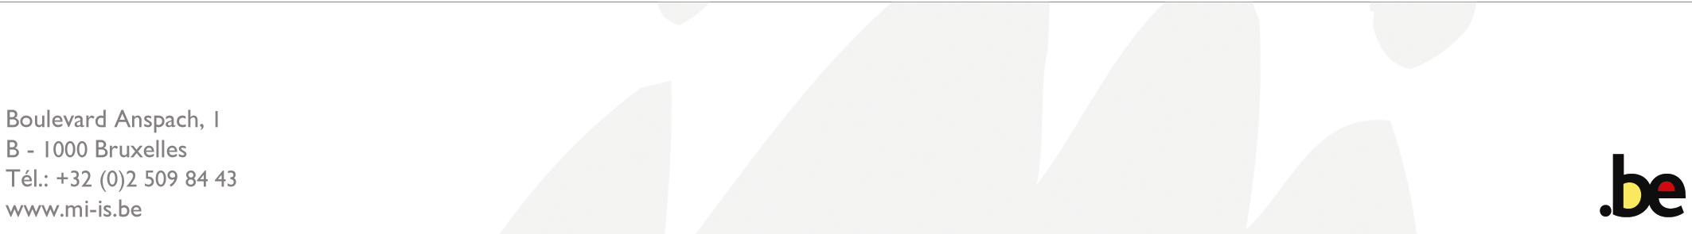

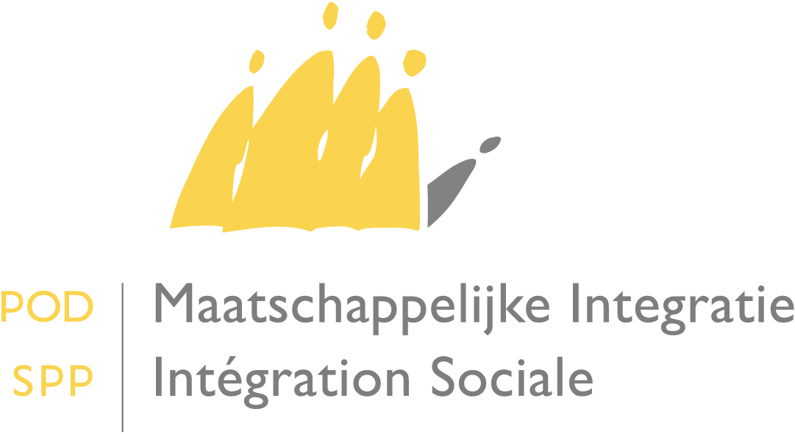
E-mail : question@mi-is.be
Tél : 02/508.85.86
Url : www.mi-is.be

A Mesdames les Présidentes et à Messieurs les Présidents des centres publics d’action sociale
Le 29 janvier 2009

Circulaire concernant les e-box

Ne dites plus Pages institutionnelles, dites e-box Institutions !

A partir de ce 31 janvier, vos pages institutionnelles deviennent des e-box institutionnelles. Pour rappel, les pages institutionnelles sont un service web, accessible via le portail de la Sécurité Sociale, qui permet entre autres au SPP Intégration sociale de déposer des documents dans un environnement sécurisé, pour que vous puissiez les consulter, les imprimer et les enregistrer dans vos systèmes informatiques.
Plusieurs choses changent dans la présentation et le contenu des e-boxes par rapport aux pages institutionnelles que nous connaissons aujourd’hui. Les principales adaptations sont les suivantes :
- La présentation et l’ergonomie de l'application web ont été revues et améliorées
- Il sera possible au fournisseur d’ajouter des informations aux documents : un titre ou des mots-clés qui permettront une véritable recherche documentaire.
- Les documents ne sont plus supprimés mais mis dans une corbeille : il est donc possible de les récupérer en cas d’effacement par erreur.
- Il sera bientôt possible d’envoyer des accusés de publication et de lecture.
- Il sera aussi possible d’accepter des documents signés électroniquement.
- On pourra ajouter des annexes (signées ou non) aux documents.
- On pourra transmettre des documents mais aussi des tâches dans la boîte aux lettres électronique d'un utilisateur du portail de la Sécurité Sociale.
Exemple de tâche : une institution de la Sécurité Sociale invite l'utilisateur à remplir ou à compléter une déclaration spécifique.
Le destinataire peut ainsi :
- visualiser la liste des documents ou des taches.
- trier sur les colonnes soulignées.
- choisir de voir uniquement les documents d'une application.
- lire/extraire un document.
- voir le détail du document.
- Réaliser une recherche étendue sur les documents.
- Mettre des documents à la corbeille et plus tard récupérer les documents de la corbeille.

Les adaptations répondent ainsi en partie à une demande des CPAS qui souhaitaient obtenir des informations plus structurées dans leur présentation. Ainsi, le nom de fichier des documents a désormais une signification :

Sa structure est la suivante : XXXXXWTNJJJL.,0,queue,,banner-id dont :

- XXXXX = code NIS du CPAS concerné
- W = législation concernée (1, 2, 3 ou 6)
- T = type de document : ➔
  - M = Etat mensuel
  - B = Etat mensuel pour les CPAS bruxellois – Français uniqu.
  - 3 = Table des subventions relatives à une année déterminée
  - 4 = Table des subventions payées une année déterminée
  - 5 = Table des subventions relatives à une année déterminée mais payées dans une autre année
  - 6 = Détail de la subvention pour une année déterminée.
  - A = Liste des réceptions acceptées
  - R = Liste des réceptions refusées
  - C = Etat mensuel en format texte
  - O = Liste reçue en format texte
  - J = Décompte (lettre)
  - I = Demande d'asile (lettre)
  - 7 = Table des subventions payées une année déterminée
  - D = Blocage / Déblocage formulaires (lettre)
  - F = Nombre de formulaires enregistrés (Balance score Card– POD)
  - G = Réceptions clôturées (Balance score card – POD)
  - H = Liste des erreurs par CPAS en format texte
  - P = Controles à posteriori: liste des formulaires bloqués
- N = numéro séquentiel par CPAS (1–9 ) ou 0 (➔ ne pas en tenir compte)
- JJJ = jour
- L = langue du CPAS :
N : Néerlandais
F : Français
D : Allemand
- 0 = nombre de copies

Pour le reste, les principes généraux de fonctionnement n’ont pas changé :
- L’accès se fait via le site portail de la Sécurité sociale avec un token ou en utilisant la carte d'identité électronique. Chaque utilisateur a accès aux documents s’il a accès à l'application émettrice.
- Le conseiller en sécurité local gère l'accès aux applications sécurisées.

Vous trouverez ci-après le manuel d’utilisation des e-box. Il est également consultable sur le Portail de la sécurité sociale.

Je vous prie de croire, Mesdames les Présidentes, Messieurs les Présidents, en l’assurance de ma considération distinguée.

Pour la Ministre de l’Intégration Sociale,
Le Président

Signé

Julien VAN GEERTSOM

Il s’agit en fait de trois services : - les Pages d'institution destinées aux institutions comme les CPAS ; - Les Pages personnelles destinées aux fonctionnaires et aux citoyens ; - Les e-Box destinées aux entreprises.

